Konference Interiéry slaví 15. ročník.
Letos rozhoduje detail.
Letošní ročník konference INTERIÉRY bude výjimečný. Největší vzdělávací a networkingová akce v oboru interiérového designu slaví 15. výročí a ponese hlavní téma „Detail rozhoduje!“
Stejně jako v předchozích letech se konference uskuteční
první listopadový čtvrtek, tedy 5. listopadu, v jedinečných funkcionalistických prostorách Rotundy brněnského výstaviště.
Loňský ročník přivítal jako hlavního řečníka světově uznávaného designéra Karima Rashida, který naplnil sál k prasknutí, akce se zúčastnilo přes 500 osob. Letos jej na hlavním pódiu vystřídá neméně výrazná osobnost světového designu – italský architekt a designér Fabio Novembre. Jeho práce je spojena s renomovanými značkami, mezi které patří například Driade, Cappellini, Kartell, Natuzzi Italia nebo Vondom.
Českou architektonickou scénu bude reprezentovat David Vávra, oblíbený architekt, herec a autor, který se na téma interiérů podívá svým typickým osobitým a nezaměnitelným způsobem.
Během jednoho dne nabídne konference profesionálům celkem 15 odborných přednášek zaměřených na různé oblasti interiérového designu, materiálů, technologií i aktuálních trendů. Jednotlivé vstupy budou jako vždy svižné, konkrétní a tematicky úzce zaměřené tak, aby si posluchači odnesli co nejvíce praktických informací a inspirace.
Přednáškový program letos navíc oživí slavnostní předání Blum Kitchen Award, ocenění za návrhy kuchyní.
Součástí programu bude také stále oblíbenější doprovodná část v podobě mini veletrhu. Na 40 stanovištích se návštěvníci budou moci seznámit s novými materiály, technologiemi a řešeními pro interiéry. Prostor bude zároveň příležitostí získat cenné informace přímo od odborníků, navázat nové kontakty a sdílet zkušenosti s kolegy z oboru.
Cílem Konference Interiéry totiž není pouze odborné a celoživotní vzdělávání. Stejně důležitou součástí akce je networking, výměna zkušeností, získání nových kontaktů a den plný inspirace pro všechny profesionály, kteří se věnují tvorbě interiérů.
Navíc Česká komora architektů zařadila konferenci INTERIÉRY do systému celoživotního vzdělávání, návštěvníci z řad autorizovaných architektů tak získávají za účast 1 bod.
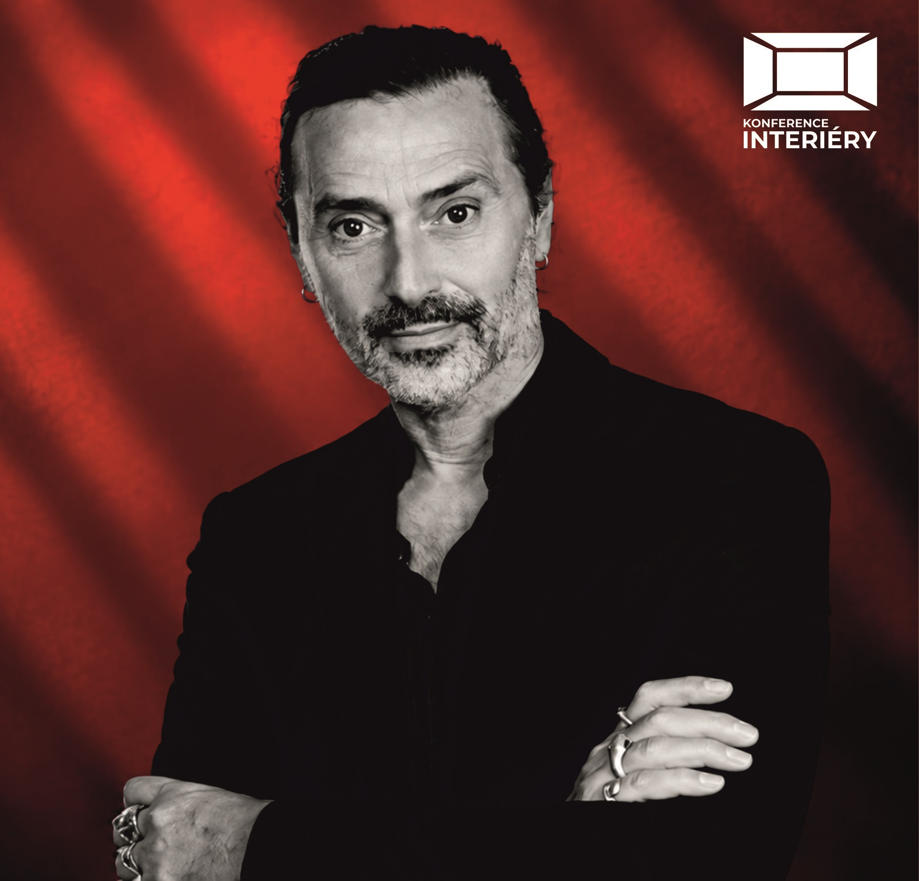Online registrace a prodej vstupenek jsou spuštěny.
KDY: čtvrtek 5. listopadu 2026
KDE: Brno BVV Rotunda
www.konference-interiery.cz
Fabio Novembre
Patří k nejvýraznějším osobnostem současného italského designu a architektury. Jeho tvorba je známá odvážným, emotivním a často figurálním rukopisem, který se promítá do nábytku, interiérů i velkých architektonických projektů. Je autorem ikonického křesla Nemo, provokativními židlemi Him & Her a výraznými interiérovými projekty, jako je sídlo AC Milan – Casa Milan.

